İLİ : GENEL
TARİH : 02.06.2017
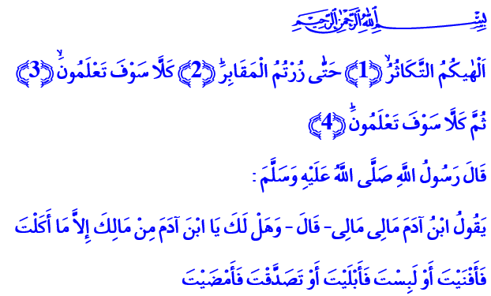
ORUCUN AÇLIĞI
AÇGÖZLÜLÜĞÜ TEDAVİ EDER
Cumanız Mübarek Olsun Aziz Kardeşlerim!
Bizleri müminler olarak bir kez daha Ramazan-ı Şerif’in rahmet ve mağfiret iklimine eriştiren Rabbimize hamd-u senalar olsun. Orucun bir mektep, ruhumuzu tamir eden bir dost olduğunu bizlere öğreten Rasul-i Ekrem Efendimize salat ve selam olsun.
Kardeşlerim!
Cenabı Hak heva ve heveslerine esir olan, hırs ve tamah girdabına sürüklenen insanoğluna can alıcı şu soruyu sormaktadır: “Gidişiniz nereye?” “Nereye gidiyorsun ey insan? Gittiğin yolun farkında mısın?”
Şu mübarek Ramazan’da, bu Kur’an ayında bu soruyu bir kere daha kendimize sormalıyız. Bu soruyla silkelenip kendimize gelmeliyiz. Bu sualin cevabı üzerinde derin derin düşünmeliyiz.
Aziz Müminler!
Ramazan, bu soruya vereceğimiz cevapların yaşandığı en güzel zaman dilimlerinden biridir. Zira Ramazan, bize unuttuklarımızı hatırlatmaktadır. Bizi tefekküre davet etmektedir. Oruç, Kur’an, namaz, zikir, tövbe, sadaka ve dua ile Ramazan, ruhumuzu sükûnete erdirmektedir. Oruç, bizi imsakten iftara kadar aç bırakarak bütün kötülüklerin kaynağı olan başka bir açlığımızı, açgözlülüğü tedavi etmektedir. Bu kötülüklerin kaynağının Kur’an’daki karşılığı “tekâsür” dür. Yüce Rabbimiz, Tekâsür sûresinde bizlere bu hakikati şöyle ilan eder:
“Açgözlülük yarışı, çoklukla övünme yarışı sizi, kabirlere varıncaya kadar oyaladı.” “Hayır! Yakında bileceksiniz. Hayır, hayır! Elbette yakında bileceksiniz.” “Hayır! Kesin olarak bir bilseniz.” “And olsun, (eğer bu açgözlülükten, çoklukla övünme yarışından vazgeçmezseniz) o cehennemi mutlaka göreceksiniz.” “Yine and olsun onu gözünüzle kesin olarak göreceksiniz.” “Nihayet o gün size verilen bütün nimetlerden mutlaka sorguya çekileceksiniz.”
Kardeşlerim!
Peygamber (s.a.s) Efendimiz bu sûreyi okuduğu bir gün, yanında bulunanlara dönüp her birimizin üzerinde düşünmemiz gereken şu soruyu yöneltmiştir: “İnsan, ‘Malım, malım!’ der. Ey âdemoğlu! Yiyip tükettiğinden, giyip eskittiğinden ve sadaka verip (âhirette karşılığını almak üzere) önden gönderdiğinden başkası senin malın mıdır?”
Kardeşlerim!
Tamahkârlık ve açgözlülük, insanın ve insanlığın maruz kaldığı bütün kötülüklerin kaynağıdır. Coğrafyamızda dökülen kanların, yaşanan acıların nedeni küresel güçlerin açgözlülüğü değil midir? Kâinatın dengesinin bozulmasının, tabiatın tahrip edilip çevrenin kirletilmesinin, bitki ve tohumların yapısı değiştirilerek insan neslinin geleceğiyle oynanmasının sebebi bu açgözlülükten başkası mıdır?
Kardeşlerim!
İşte böyle bir atmosferde her sene yüreklerimizi ve beldelerimizi aydınlatmak üzere gelen Ramazan ve oruç her türlü açgözlülüğümüzden, tutku ve tamahlarımızdan kurtulmamız için büyük bir fırsat sunmaktadır. Ramazan ve oruç, sahip olduklarımızın aslında bizim olmadığını, maddi ve manevi nimetlerin bir imtihan sebebi olduğunu bize hatırlatmaktadır. Dünyanın gelip geçici, ebedi ve kalıcı olanın ise ahiret olduğunu fark ettirmektedir. Ramazan bize paylaşmayı, oruç kanaati ve şükretmeyi öğretmektedir. Ramazan bize gerçek zenginliğin mal çokluğu değil, gönül tokluğu olduğunu talim etmektedir. Dünyada saadetin, ahirette kurtuluşun yolunun servet yığmaktan değil, gönül kazanmaktan, dua biriktirmekten geçtiğini duyurmaktadır.
O halde Kıymetli Kardeşlerim! Gelin tuttuğumuz oruçların ve diğer ibadetlerimizin bizi açgözlülükten kurtarıp kanaat ve şükür sahibi müminler yapmasına izin verelim. Gelin kalplerimizi Ramazana teslim edelim.
Kıymetli Kardeşlerim!
Ramazan sevincini yaşadığımız şu günlerde gelen şehadet haberleri millet olarak yüreklerimizi dağladı. Huzurlu bir Ramazan geçirebilmemiz, birlik ve beraberliğimiz, huzur ve dirliğimiz, değerlerimiz uğrunda evlatlarımız şehadete yürüdü. Aziz şehitlerimize Yüce Allah’tan rahmet, gazilerimize acil şifalar niyaz ediyorum. Rabbimiz, şehitlerimizin ailelerine ve milletimize sabır ve metanet ihsan eylesin. Milletimizin başı sağolsun.

Tekvir, 81/26.
Tekâsür, 102/1-8.
Müslim, Zühd, 3. Hazırlayan: Din Hizmetleri Genel Müdürlüğü

